湘阴一中2015级高一年级上学期单元检测（二）
政治科试卷
时量：60分钟 总分：100分 命题人：姜孟罗 审核人：黄育才
一、单项选择题(在每小题给出的四个选项中，只有一项最符合题意，每小题2分，共50分)
1．2014年12月28日，北京公共交通执行新票价，公交车10公里内2元。在这里( )
①车票是商品，它既是劳动产品又以交换为目的
②公交服务是商品，它既是劳动产品又以交换为目的
③所谓票价，是车票价值的货币表现 ④所谓票价，是公共服务价值的货币表现
A．①③ B．②③ C．①④ D．②④
2．随着社会经济的不断发展，信用卡的使用越来越普遍。近年来，有越来越多的人开始使用个人支票。信用卡与支票的共同点是( )
①都是由银行发行的 ②都属于电子货币，是活期存款的支付凭证
③都能减少现金使用，简化收款手续 ④都是经济往来结算中经常使用的工具
A．①② B．①④ C．②③ D．③④
3.2014年《政府工作报告》指出：“扩大内需特别是消费需求是我国经济长期平稳较快发展的根本立足点，是今年工作的重点。”下列措施中有利于扩大居民消费需求的有( )
①实施紧缩性财政政策 ②提高存贷款基准利率
③完善社会保障体系 ④增加中低收入者收入
A．①② B．①④ C．②③ D．③④
4．有调查表明，我国新型农村合作医疗保险使农村居民消费增加5.4%，城镇职工医疗保险使城镇居民消费增加11%。出现该变化是因为社会保障( )
A．决定消费的质量和水平 B．对生产具有导向作用
C．改变了人们的收入预期 D．缩小了城乡收入差距
5．国家发改委2015年9月1日发出通知,决定将汽、柴油价格每吨分别降低125元和120元,至此国内成品油价格自6月8号起开始"六连跌",每升汽油累计降价0．77元,加满一箱油省39元左右。汽油价格的变动不仅会引起汽油需求量的变动，还会影响消费者对汽车的需求。假定其他条件不变，下列能够反映油价变动对汽车需求量（假定D1为变动前的需求量，D2为变动后的需求量）影响的是（ ）
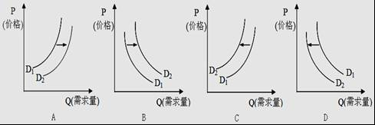
6．公有制经济和非公有制经济都是社会主义市场经济的重要组成部分，都是我国经济社会发展的重要基础。这一新提法意在( )
①激发非公有制经济活力和创造力 ②增强公有制经济活力和控制力
③使各种所有制经济平等地参与市场竞争
④强调非公有制经济也是我国经济制度的基础
A．①② B．①③ C．①④ D．②③
7．苏宁电器连锁集团股份有限公司是一家连锁型家电销售企业，该企业中行使处理公司重大经营管理事宜这一职权的是( )
A．监事会 B．股东大会、董事会 C．总经理 D．职工代表大会
8．马年春节，“微信红包”一夜走红。让传统的“发红包”注入社交网络的新时尚，一夜之间激生出千万移动支付新客户。这说明( )
①生产决定消费的方式并为消费创造动力
②消费对生产的调整与升级起着导向作用
③良好的商业创意是企业获得成功的关键
④提高创新能力有助于企业赢得竞争优势
A．②③ B．①④ C．③④ D．①③
9、M、N两种商品必须组合在一起才可以满足消费者的同一需要。若M商品的成本提高,在其他条件不变的情况下,下列图中表达的变动关系正确的是( )。
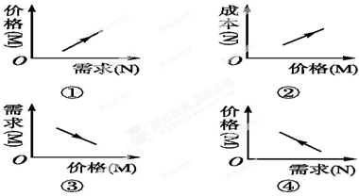
A.③④ B.①② C.①④ D.②③
10．面对严峻的就业形势，许多求职者通过到农村就业、到民营企业就业、自主创业等形式，主动破解就业难题。这启示我们要( )
A．大力发展经济，创造更多的就业岗位
B．实施积极的就业政策，完善市场就业机制
C．积极适应社会需求，转变就业观念
D．依法维护自己平等就业和选择职业的权利
11．王女士通过沈阳某广告有限公司面试进入该公司工作，天天加班，每周只休息一天，从未违反公司纪律。但试用期后，公司并未按约定与王女士签订劳动合同或办理入职手续，也未按约定办理五险并足额发工资、满勤奖和加班费。本案中公司侵犯了王女士的( )
①取得劳动报酬的权利 ②获得劳动保护的权利
③休息休假的权利 ④享受社会保险的权利
A．①②③ B．②③④ C．①②④ D．①③④
12.按现行规定，金融机构人民币存款利率(年利率)一年期为3%，两年期为3.75%。老陈有10 000元闲置资金，准备存两年，那么，这笔钱以一年期连续存(第一期利息计入第二期本金)两年的利息比存一个两年期的利息( )
A．少141元 B．多141元 C．少150元 D．多150元
13．银行是现代经济活动的枢纽，目前中国商业银行的主要业务是( )
A．商业保险、吸收存款和发放贷款 B．证券投资、发放贷款和办理结算
C．吸收存款、发放贷款和办理结算 D．信托投资、吸收存款和发放贷款
14．下列关于公司股票与企业债券的区别，认识正确的是( )
①前者由证券公司发行，后者由企业发行
②前者以取得股息和红利为补偿条件，后者以定期收取利息为条件
③两者都具有风险大、收益高的特点
④前者不能从公司中退出股金，后者具有明确的付息期限，必须偿还本金
A．①② B．②③ C．②④ D．③④
15．某家庭共有闲置资金10万元，其投资理财方案如下图所示。该家庭理财方案的特点是( )
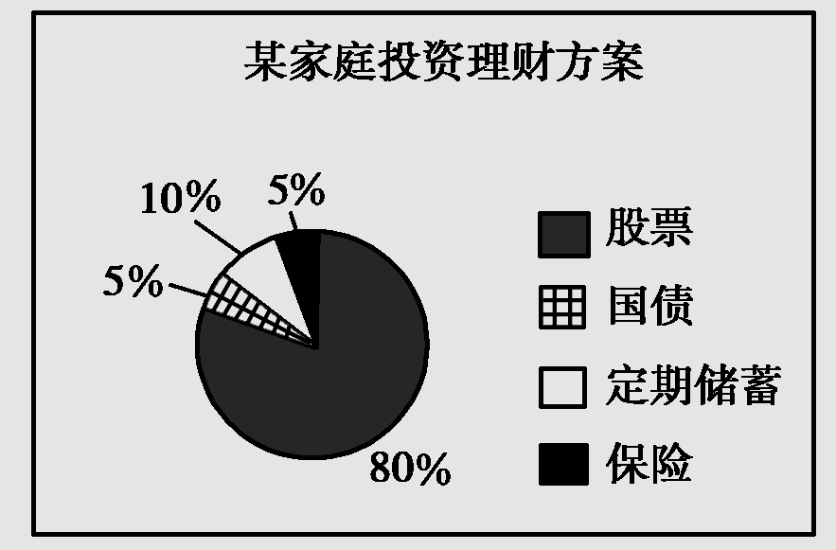
①采用了多种理财方式，资产组合合理
②偏重于风险资产投资
③有较强的风险规避意识
④储蓄和债券投资所占比例偏低
A.①③ B．①④
C.③④ D. ②④

16．河北省饶阳县的程秀把承包的4亩地入股流转给某民营农业科技有限公司，成为该公司的股东和员工。程秀说：“除了每亩每年保底租金800元外，我春节前又领了15%的分红，加上每月工资1 200元，一年下来能挣两万多。”她的收入 ( )
①属于按生产要素分配 ②受公司经营状况的影响
③属于按劳分配 ④受股票价格波动的影响
A．①② B．③④ C．①④ D．②③
17．实行按劳分配的根本原因是( )
A．我国实行生产资料公有制 B．我国的生产力水平总体上比较低
C．我国还没有最终实现共同富裕 D．社会主义条件下人们劳动的性质和特点
18．某科技企业除对科技人员支付工资外，还采取科技成果入股的激励方式，调动科技人员的积极性，企业效益不断提高。这说明( )
①按生产要素分配有利于缩小收入差距
②分配关系的调整有利于推动生产力的发展
③科技人员的脑力劳动能为企业创造更大的效益
④科技人员的收入取决于科技成果的使用价值
A．①③ B．②③ C．①④ D．③④
19．坚持和完善按劳分配为主体、多种分配方式并存的分配制度的根本原因是( )
A．生产决定分配，生产资料所有制决定分配方式
B．公有制为主体、多种所有制经济共同发展的基本经济制度
C．我国现阶段的生产力水平 D．社会主义的国家性质
20．浙江慈溪龙山镇村民以土地承包经营权入股，集合成占地4 000余亩的蔬菜产业示范区，年产值达3 360万元。村民成为蔬菜公司股东的同时成为公司的雇员。村民不仅每月可以领工资，年终还能拿可观的分红。村民的收入包括( )
①按劳分配 ②按技术要素分配 ③按土地要素分配 ④按劳动要素分配
A．①② B．①④ C．①③ D．③④
21．对收入分配公平，理解正确的是( )
A．收入分配绝对平等，保证人们的基本生活
B．收入差距不能过于悬殊，收入分配相对平等
C．实行平均分配，取消一切收入差别
D．实行按劳分配，合理拉开收入差距
22．国家既鼓励一部分人先富起来，又花巨资保障低收入者的生活。这( )
①说明国家在分配上注重了把提高效率和促进公平结合起来
②体现了社会主义的本质和社会主义制度的优越性
③违背了效率优先的原则，会导致平均主义
④说明效率和公平是可以统一的
A．①②③ B．①②④ C．①③④ D．②③④
23．财政政策是我国重要的宏观调控手段。2014年我国继续实施积极的财政政策，安排财政赤字1.2万亿元。在风险可控的前提下，适度的财政赤字可以( )
A．扩大社会总需求，促进经济增长 B．减轻企业的税负，改善经济结构
C．优化预算的结构，完善社会保障 D．增加社会总供给，扩大居民消费
24．个人所得税的征收，有的地区对高收入单位采取包税的办法；有的地方擅自提高工资薪金所得税的扣除标准，提高起征点；有的地方政府和部门规定对个人所得税纳税人实行先征后退。这些做法是导致我国高收入者个人所得税流失严重的原因之一。这些地区征收个人所得税的做法主要违背了税收的( )
A．强制性 B．固定性 C．无偿性 D．平等性
25．对“依法纳税是公民的基本义务”的理解正确的是( )
①每个公民都是纳税人 ②依法纳税是公民具有社会责任感的表现
③依法自觉纳税是公民国家主人翁地位的体现
④公民只应自觉履行纳税义务，无权过问国家对税收的使用
A．①② B．②③ C．③④ D．①④

二．非选择题（共50分）
26、目前，我国总体上已进入以工促农、以城带乡的发展阶段，国家的经济实力、综合国力显著增强，可以拿出更多的财力支持农业和农村发展。各级政府切实把基础设施建设和社会事业发展的重点转向农村，国家财政新增教育、卫生、文化等事业经费和固定资产投资增量主要用于农村，逐步加大政府土地出让收入用于农村的比重。通过强化各项支农惠农财税政策，包括严格执行增加投入政策、加大支农补贴力度、支持在全国范围建立农村最低生活保障制度、促进现当代农业建设等，加快社会主义新农村建设。
请简要分析说明财政的作用在材料中是如何体现的？（12分）

27、习近平总书记在今年前四个月，至少两次提起要阻止贫困现象代际传递：2015年3月8日，全国两会期间习近平参加广西代表团审议时说，要把扶贫攻坚抓紧抓准抓到位，坚持精准扶贫，倒排工期，算好明细账，决不让一个少数民族、一个地区掉队，坚决阻止贫困现象代际传递；4月1日，习近平主持召开中央全面深化改革领导小组第十一次会议并发表讲话。会议指出，发展乡村教育，让每个乡村孩子都能接受公平、有质量的教育，阻止贫困现象代际传递，是功在当代、利在千秋的大事。
结合“收入分配与社会公平”的有关知识，谈谈如何实现阻止贫困现象代际传递？（16分）

28．（22分）阅读材料，完成下列要求。
材料一 A汽车生产厂家为扩大经营，提升竞争力，根据消费者购车时最关注的安全性能、价格及油耗问题，全力打造“关爱就在细微处”的核心服务理念，调整本企业的生产经营，致力于制造老百姓买得起的好车。
材料二 A汽车生产厂家近三年投入与销售业绩情况见下表。
2012-2014年A汽车企业科研经费投入与销售业绩情况（单位：亿元）
项目  年份 | 节能减排  研发经费 | 汽车安全  研发经费 | 新产品  研发经费 | 销售业绩
2012 | 2.06 | 1.21 | 18.13 | 180.12
2013 | 2.89 | 1.92 | 18.29 | 220.96
2014 | 3.27 | 2.06 | 22.07 | 270.89
注：A汽车生产厂家以生产价格在15万元内的中低档车为主。
（1）结合材料，运用所学经济生活知识分析A汽车企业成功做法所蕴涵的道理。（12分）

（2）请运用所学经济生活知识，说明消费者购车时关注的问题对A企业生产经营的影响。（10分）

湘阴一中2015级高一年级上学期单元检测（二）政治科答案
一．单项选择题(每小题2分，共50分)
题次 | 1 | 2 | 3 | 4 | 5 | 6 | 7 | 8 | 9 | 10 | 11 | 12
答案 | D | D | D | C | B | B | B | B | A | C | D | A
13 | 14 | 15 | 16 | 17 | 18 | 19 | 20 | 21 | 22 | 23 | 24 | 25
C | C | D | A | B | B | C | D | B | B | A | B | B
二．非选择题（共50分）
26、（12分）（1）财政是促进社会公平、改善人民生活的物质保障。“通过强化各项支农惠农财税政策，加快社会主义新农村建设”，体现了财政的这一作用。
（2）财政具有促进资源合理配置的作用。“国家拿出更多的财力支持农业和农村发展；国家财政固定资产投资增量主要用于农村，逐步加大政府土地出让收入用于农村的比重”，体现了财政的这一作用。
（3）国家财政具有促进国民经济平稳运行的作用。 “国家拿出更多的财力支持农业和农村发展”、“固定资产投资增量主要用于农村”、“国家财政新增教育、卫生、文化等事业经费主要用于农村”，这些都有利于保持经济的平稳发展。

27、（16分）①大力发展生产力，促进国民经济又好又快发展，这是实现阻止贫困现象代际传递的根本措施。
②坚持和完善以按劳分配为主体、多种分配方式并存的分配制度，为阻止贫困现象代际传递提供制度保障。
③增加居民收入，提高居民收入在国民收入中的比重，劳动报酬在初次分配中的比重。
④再分配更加注重公平，完善社会保障制度，提高社会保障水平。
⑤兼顾效率与公平，处理好公平与效率的关系。

28．（1）（12分）①企业要制定正确的经营战略。A企业根据消费者消费意向，致力于“制造老百姓买得起的好车”，这一战略定位准确，促进了企业发展。
②企业要提高自主创新能力，依靠科技进步，形成自己的竞争优势。A企业重视科研经费投入，研发投入逐年提高，提高自主创新能力，确立了竞争优势，销量不断增长。
③企业要树立良好的信誉和企业形象。A企业全力打造“关爱就在细微处”的核心服务理念，满足了消费者的服务需求，树立了良好的信誉和形象，有利于企业发展。
④企业要生产适销对路的高质量产品。A企业致力于生产安全性能好，油耗低且价格在15万以内中低档汽车，满足了用户的需求，促进了企业发展。

（2）（10分）消费者的消费意向对A企业的经营策略的影响表明消费对生产具有反作用。
①一个新的消费热点的出现，往往能带动一个产业的出现和成长。消费者对汽车的需求促进了汽车产业的发展，也为A汽车企业的发展创造了良好的发展机遇，因此该企业调整策略，满足用户需求，以求发展。
②消费所形成的新的需要，对生产的调整和升级起着导向作用。A汽车企业生产适销对路的商品和重视新产品的开发，正是依据市场消费需求做出的正确抉择。
③消费是生产的目的和动力。正是消费者对汽车的消费要求越来越高，促使A汽车企业不断加强研发，提供新产品。

